Robot reglerloop och MQTT

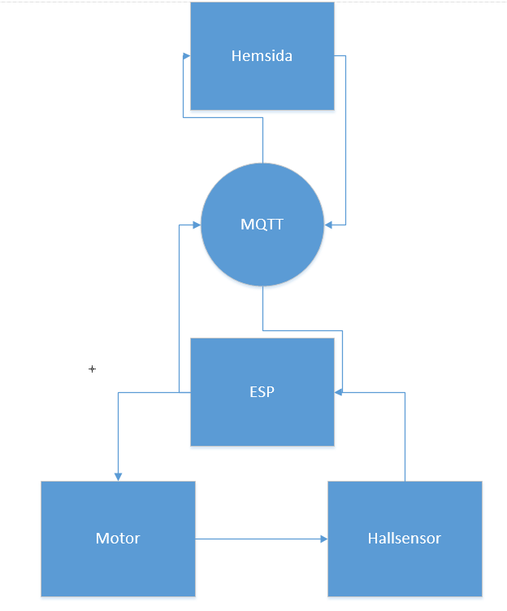

Hemsida

Det är från hemsidan som bilarna kontrolleras. Där bestäms den önskade hastigheten, och bilens tillstånd(på/av). På hemsidan visas även bilens nuvarande hastighet samt en graf över de senaste 50 värdena. Bilarna och hemsidan kommunicerar genom MQTT på fem olika topics. Tre in och två ut. En topic in från vardera bil och en generell för meddelanden samt två ut för önskad hastighet och tillstånd.

Bil

När ESP:erna får den önskade hastigheten och en on signal av hemsidan kommer den att skicka en hastighet till motorn. På motorns uppväxlade axel sitter en magnethållare med fyra magneter som snurrar med den. Magneterna sitter med varannan pol utåt. Bredvid motorn sitter hallsensorn som uppfattar magneternas närvaro och skillnad på polerna och skickar genom en komparator antingen ut en signal på 5 eller 0 V. Denna signal kopplas sedan till en pinne på ESP:n som upptäcker förändring och räknar upp antal pulser. ESP räknar sedan med en tidsberäkning ut bilens hastighet i cm/s med hjälp av hjulets diameter och antal pulser per motorvarv.

Nils:

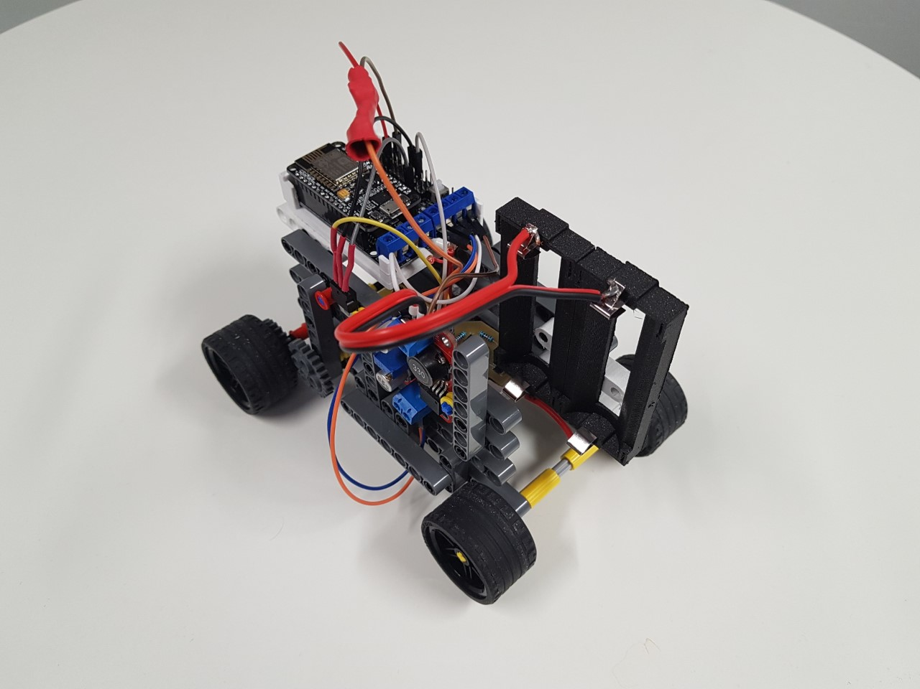

Adam:

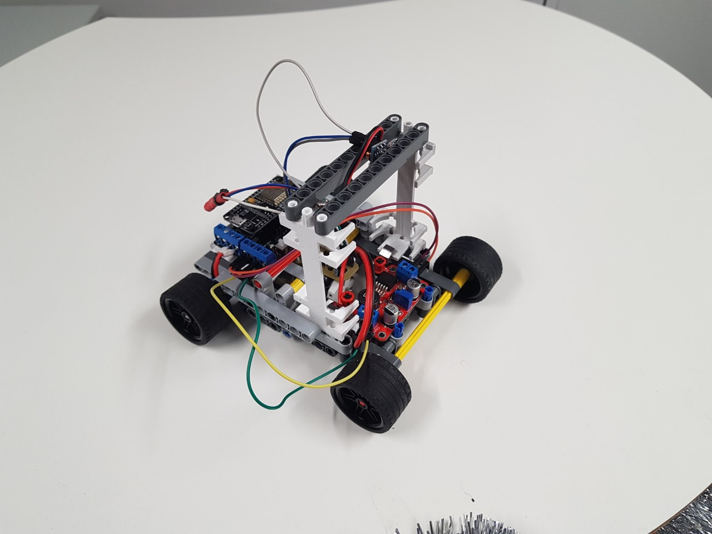

Reglerloop

När ESP:n har fått en hastighet från sina uträkningar jämförs den hastighet med den önskade hastigheten från hemsidan och får ut ett fel. Detta fel multipliceras sedan med en konstant och adderas till motorns hastighet. Denna konstant räkas ut genom testning då den ökas tills bilens hastighet börjar oscillera runt den önskade hastigheten samt halveras. Till denna proportionella term har även en integrerande term lagts till. Denna term räknar ihop det totala felet, multipliceras med en konstant och adderas till den totala hastigheten. Denna term är till för att förhindra steady state-fel som kan uppstå då man endast använder sig av en proportionell term. När reglerloopen har körts tre gånger skickar den upp ett hastighetsvärde till hemsidan genom MQTT där det visas genom grafen.